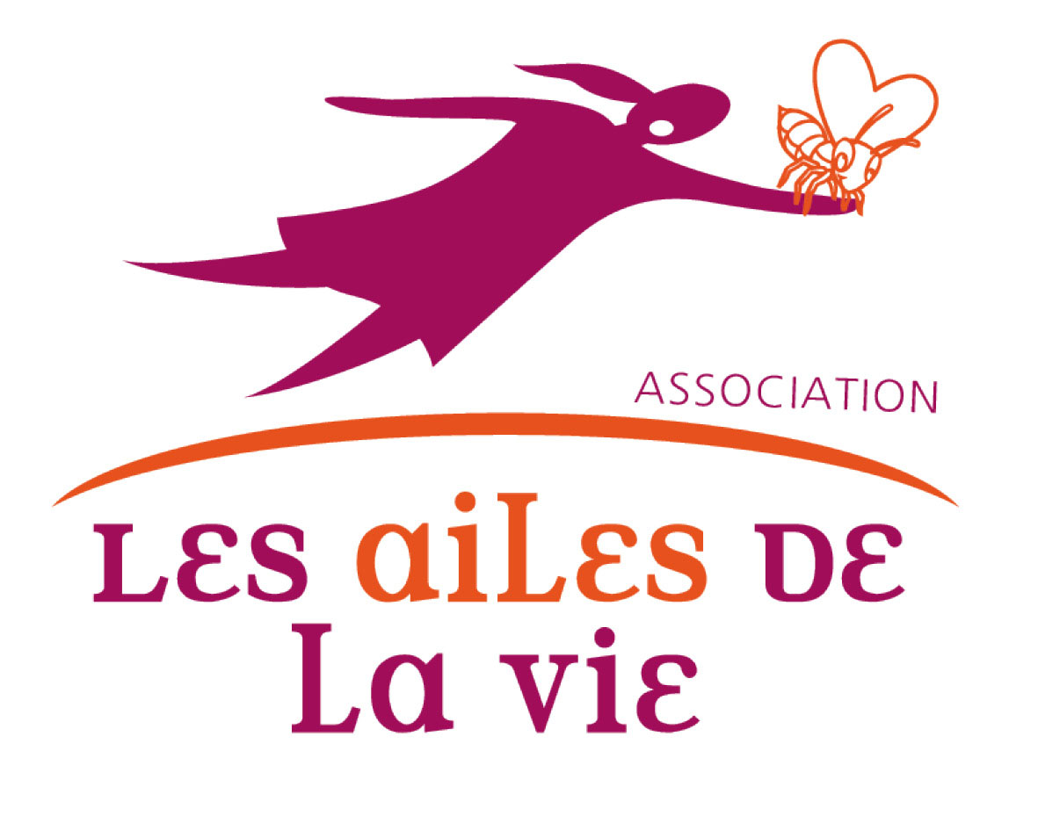
Adhésion et Donations Libres
En faveur de la Sauvegarde et de la Découverte du Monde des Abeilles

Bulletin d'adhésion et Donation libre

Année 202.......

► Je reconnais la nécessité de mener des actions de sauvegarde et de découverte en faveur du Monde des abeilles,
et décide d'adhérer aux actions de l'association pour un montant de …................. euros.

En tant qu'adhérent ou partenaire, toutes les sorties organisées par l'association sont gratuites et me permettent de découvrir l'apiculture douce.

Sur le principe du bénévolat, votre présence et vos connaissances dans le fonctionnement de l'association sont les bienvenues.

En remerciement de votre adhésion, le pot de l'adhérent vous sera offert.

Organisme public ou privé...............................................................................................................

Prénom :.........................................................Nom : …....................................................................

Adresse complète : …........................................................................................................................

Téléphone : …..............................................Courriel :......................................................................

J'accepte que mon image et celle de mes proches soit diffusée sur la toile internet : OUI NON

Il nous est difficile de concilier le travail d'élevage de colonies et de récolter le miel.

Alors à chaque fin d'année nous vous proposerons un temps de rencontre et de partager les produits de la ruche, véritables merveilles de la Nature.

Adhésion à prix libre +…..........................€

Donation +…............... €

Total de mon soutien à régler ...............€

Cette somme est réglée en espèce chèque (merci d'entourer votre mode règlement )

Pour les règlements par chèque, merci de le libeller à l'ordre de l'Association Les Ailes de la Vie

Association Les Ailes de la Vie, Mairie d'Andilly 30 rue de la Paix 17230 Andilly, Tél: 06 46 65 03 53 – Site internet : lesailesdelavie.org
N° Siret 528 765 407 000028. N°agrément Jeunesse Éducation Populaire 17-174-JEP-2013. N°Apiculteur 17001693

